**ЛАБОРАТОРНАЯ РАБОТА № 2   
«ПРОГРАММИРОВАНИЕ ЛИНЕЙНЫХ И РАЗВЕТВЛЯЮЩИХСЯ АЛГОРИТМОВ»**

**1. Цель работы**

Изучение структуры С-программы. Формирование навыков

программирования алгоритмов линейной и разветвляющейся структуры на языке С. Исследование особенностей ввода-вывода значений стандартных типов в языках С/С++.

**2. Вариант задания**

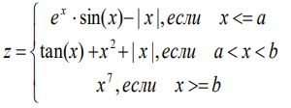

Рисунок 1 – функция z = f(x)

**3. Ход работы**

На рисунке 2 представленная блок-схема работы алгоритма

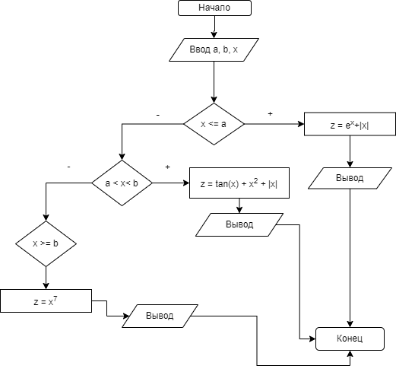

Рисунок 2 – Структурная схема работы алгоритма

На основе структурной-схемы были написаны программы, на языках C и C++.

В листинге 1 – 2 представлен код программы на языках C и C++ соответственно.

Листинг 1 – Исходный код С-программы

#include <stdio.h>

#include <math.h>

#include <windows.h>

int main() {

SetConsoleCP(65001);

SetConsoleOutputCP(65001);

// Инициализация и ввод переменных

float a, b, x, z;

printf("Введите параметр а: ");

scanf("%f", &a);

printf("Введите параметр b: ");

scanf("%f", &b);

printf("Введите параметр x: ");

scanf("%f", &x);

// Вычисление и вывод z

if (x <= a) {

z = exp(x) - sin(x);

printf("Значение параметра z равно: %g", z);

}

else if (x > a && x < b) {

z = tan(x) * pow(x, 2);

printf("Значение параметра z равно: %g", z);

}

else if (x >= b) {

z = pow(x, 7) + abs(x);

printf("Значение параметра z равно: %g", z);

}

}

Листинг 2 – Исходный код программы на C++

#include <iostream>

#include <math.h>

#include <windows.h>

using namespace std;

int main() {

SetConsoleCP(65001);

SetConsoleOutputCP(65001);

// Инициализация и ввод переменных

float a, b, x, z;

cout << "Введите параметр a: ";

cin >> a;

cout << "Введите параметр b: ";

cin >> b;

cout << "Введите параметр x: ";

cin >> x;

// Вычисление и вывод z

if (x <= a) {

z = exp(x) - sin(x);

cout << "Значение параметра z равно: " << z << endl;

} else if (x > a && x < b) {

z = tan(x) * pow(x, 2);

cout << "Значение параметра z равно: " << z << endl;

} else if (x >= b) {

z = pow(x, 7) + abs(x);

cout << "Значение параметра z равно: " << z << endl;}}

Далее было проведено тестирование программы. Для тестирования обеих программ было взято 5 разных наборов данных, по следующим параметрам:

1. параметр «х» меньше параметра «а»;
2. параметр «х» равен параметру «а»;
3. параметр «х» больше параметра «а», но меньше параметра «b»;
4. параметр «х» больше параметра «b»;
5. параметр «х» равен параметру «b»;

Варианты тестов для С-программы (рисунки 3 – 7).

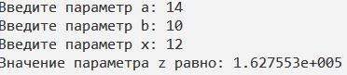

Рисунок 3 – Тестирование программы на языке С

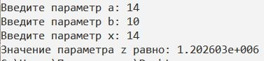

Рисунок 4 – Тестирование программы на языке С

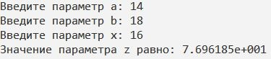

Рисунок 5 – Тестирование программы на языке С

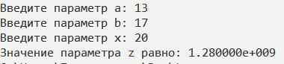

Рисунок 6 – Тестирование программы на языке С

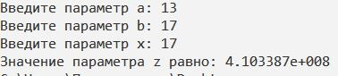

Рисунок 7 – Тестирование программы на языке С

Варианты тестов для программы на C++ (рисунки 8 – 12):

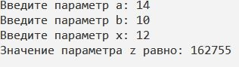

Рисунок 8 – Тестирование программы на языке С++

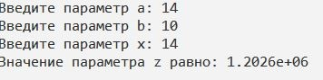

Рисунок 9 – Тестирование программы на языке С++

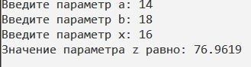

Рисунок 10 – Тестирование программы на языке С++

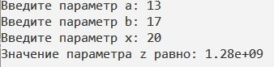

Рисунок 11 – Тестирование программы на языке С++

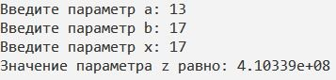

Рисунок 12 – Тестирование программы на языке С++

**Выводы**

В ходе лабораторной работы были изучены линейные и разветвляющие структуры алгоритмов. Изучили некоторые основные элементы синтаксиса языков С и С++, такие как переменные, условные операторы, типы данных т. д. Так же были разобраны различия между операторами ввода и вывода языков C и C++.